ประกาศองค์การบริหารส่วนตำบลเมืองพล
เรื่อง ประชาสัมพันธ์การจัดเก็บภาษี ประจำปี พ.ศ. 2561
-------------------------------------------
เพื่อให้การจัดเก็บภาษีขององค์การบริหารส่วนตำบลเมืองพล เป็นไปอย่างมีประสิทธิภาพและทำให้ผู้มีหน้าที่ชำระภาษีได้รับทราบระยะเวลาในการชำระภาษี องค์การบริหารส่วนตำบลเมืองพล จึงขอประกาศประชาสัมพันธ์การจัดเก็บภาษีประจำปี พ.ศ. 2561 ดังนี้

- ภาษีบำรุงท้องที่
- ยื่นชำระภาษีบำรุงท้องที่ตั้งแต่ มกราคม – เมษายน ของทุกปี
- ภาษีโรงเรือนและที่ดิน
- ยื่นแบบพิมพ์แจ้งรายการทรัพย์สิน (แบบ ภ.ร.ด.2 ) ภายในเดือนกุมภาพันธ์ของทุกปี
- ภาษีป้าย
- ยื่นแบบแสดงรายการภาษี ตั้งแต่เดือนมกราคม – มีนาคม ของทุกปี
ผู้มีหน้าที่ชำระภาษีสามารถติดต่อยื่นแบบแสดงรายการเพื่อชำระภาษีได้ ณ ที่ทำการ
องค์การบริหารส่วนตำบลเมืองพล ทั้งนี้ การยื่นแบบแสดงรายการเพื่อชำระภาษีและการชำระภาษีผู้มีหน้าที่เสียภาษีจะต้องยื่นแบบแสดงรายการและชำระภาษีภายในระยะเวลาที่กำหนด ผู้ฝ่าฝืนจะต้องชำระค่าปรับตามที่กฎหมายกำหนดและผู้ค้างชำระภาษีจะต้องชำระภาษีคงค้างอยู่พร้อมดอกเบี้ย ภายในระยะเวลาค้างไม่เกิน 10 ปี
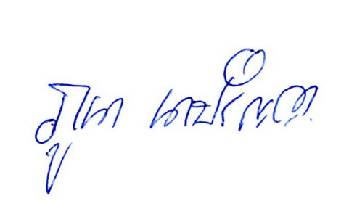
ประกาศ ณ วันที่ 7 เดือน พฤศจิกายน พ.ศ. 2560

(ลงชื่อ)
( นายภูผา ผาปริญญา )
นายกองค์การบริหารส่วนตำบลเมืองพล

ประกาศองค์การบริหารส่วนตำบลเมืองพล
เรื่อง ประชาสัมพันธ์ให้เจ้าของป้ายยื่นแบบแสดงรายการภาษีป้าย ประจำปี พ.ศ. 2561
-------------------------------------------
ตามที่พระราชบัญญัติภาษีป้าย พ.ศ. 2510 มาตรา 12 และมาตรา 15 กำหนดให้เจ้าของป้ายซึ่งต้องเสียภาษีป้ายยื่นแบบแสดงรายการภาษีป้าย ตามแบบต่อพนักงานเจ้าหน้าที่ ภายในเดือน มีนาคม ของทุกปี

ฉะนั้น จึงประกาศให้เจ้าของป้ายหรือผู้ซึ่งเจ้าของป้ายมอบหมายซึ่งป้ายตั้งอยู่ในเขตองค์การบริหารส่วนตำบลเมืองพล ยื่นแบบแสดงรายการภาษีป้าย (ภ.ป.1) เพื่อเสียภาษีป้ายประจำปี พ.ศ. 2561 ต่อพนักงานเจ้าหน้าที่ ณ ที่ทำการองค์การบริหารส่วนตำบลเมืองพล อำเภอพล จังหวัดขอนแก่น ภายในวันที่ 31 เดือนมีนาคม พ.ศ. 2561 ถ้าไม่ยื่นแบบแสดงรายการภาษีป้ายภายในกำหนด หรือยื่นแบบแสดงรายการภาษีป้ายโดยไม่ถูกต้อง ทำให้จำนวนเงินที่ต้องเสียภาษีป้ายน้อยลง จะต้องเสียเงินเพิ่มตามมาตรา 25 (1) และ (2) แห่งพระราชบัญญัติภาษีป้าย พ.ศ. 2510

ประกาศ ณ วันที่ 7 เดือน พฤศจิกายน พ.ศ. 2560
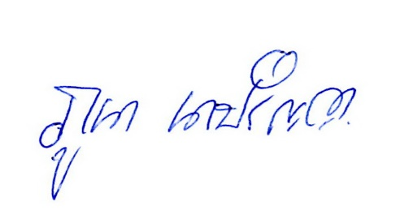

(ลงชื่อ)
( นายภูผา ผาปริญญา )
นายกองค์การบริหารส่วนตำบลเมืองพล

ประกาศองค์การบริหารส่วนตำบลเมืองพล
เรื่อง ให้ผู้เป็นเจ้าของหรือผู้ครอบครองที่ดิน ที่อยู่ในเขตองค์การบริหารส่วนตำบลเมืองพล
อำเภอพล จังหวัดขอนแก่น อันต้องเสียภาษีบำรุงท้องที่ ไปชำระค่าภาษีบำรุงท้องที่ประจำปี พ.ศ. 2561
-------------------------------------------
อาศัยอำนาจตามความในมาตรา 35 แห่งพระราชบัญญัติภาษีบำรุงท้องที่ พ.ศ. 2508 องค์การบริหารส่วนตำบลเมืองพล จึงประกาศให้ผู้มีกรรมสิทธิ์ในที่ดินที่ตั้งอยู่ในเขตพื้นที่องค์การบริหารส่วนตำบลเมืองพล อำเภอพล จังหวัดขอนแก่น อันต้องเสียภาษีบำรุงท้องที่ ประจำปี พ.ศ. 2561 นำเงินค่าภาษีบำรุงท้องที่ไปชำระต่อพนักงานเจ้าหน้าที่ ณ งานทะเบียนทรัพย์สินและจัดเก็บรายได้ องค์การบริหารส่วนตำบลเมืองพล อำเภอพล จังหวัดขอนแก่น ตั้งแต่บัดนี้เป็นต้นไป จนถึงวันที่ 30 เมษายน พ.ศ. 2561

ถ้าพ้นกำหนดชำระค่าภาษีบำรุงท้องที่ดังกล่าว จะต้องเสียเงินเพิ่มร้อยละ 24 ต่อปี ของจำนวนเงินที่ต้องเสียภาษี ตามมาตรา 45 (4) แห่งพระราชบัญญัติภาษีบำรุงท้องที่ พ.ศ. 2508 และแก้ไขเพิ่มเติม (ฉบับที่ 2) พ.ศ. 2529

จึงประกาศให้ทราบโดยทั่วกัน

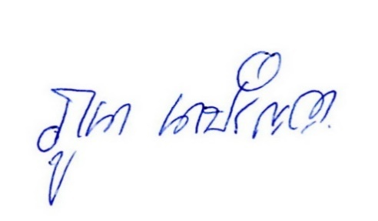
ประกาศ ณ วันที่ 7 เดือน พฤศจิกายน พ.ศ. 2560

(ลงชื่อ)
( นายภูผา ผาปริญญา )
นายกองค์การบริหารส่วนตำบลเมืองพล

ประกาศองค์การบริหารส่วนตำบลเมืองพล
เรื่อง ประชาสัมพันธ์การยื่นแบบและชำระภาษีโรงเรือนและที่ดิน ประจำปี พ.ศ. 2561
-------------------------------------------
ตามที่พระราชบัญญัติภาษีโรงเรือนและที่ดิน พ.ศ. 2475 กำหนดให้เจ้าของโรงเรือนต้องยื่นแบบแสดงรายการเพื่อเสียภาษีโรงเรือนและที่ดิน ต่อพนักงานเจ้าหน้าที่ภายในเดือน กุมภาพันธ์ ของทุกปี

ฉะนั้น จึงประกาศให้เจ้าของโรงเรือนและที่ดินที่ตั้งอยู่ในเขตองค์การบริหารส่วนตำบลเมืองพล ยื่นแบบแสดงรายการภาษีโรงเรือนและที่ดิน (ภ.ร.ด.2) เพื่อเสียภาษีประจำปี พ.ศ. 2561 ต่อพนักงานเจ้าหน้าที่ ณ ที่ทำการองค์การบริหารส่วนตำบลเมืองพล อำเภอพล จังหวัดขอนแก่น ภายในเดือน กุมภาพันธ์ พ.ศ. 2561 ถ้าไม่ยื่นแบบแสดงรายการภายในกำหนด หรือยื่นแบบแสดงรายการภาษีโรงเรือนและที่ดินไม่ถูกต้องทำให้จำนวนเงินที่ต้องเสียภาษีน้อยลง จะต้องเสียเงินเพิ่มตามมาตรา 43 แห่งพระราชบัญญัติภาษีโรงเรือนและที่ดิน

ประกาศ ณ วันที่ 7 เดือน พฤศจิกายน พ.ศ. 2560
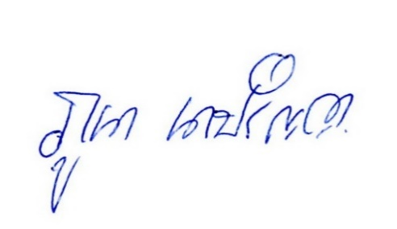

(ลงชื่อ)
( นายภูผา ผาปริญญา )
นายกองค์การบริหารส่วนตำบลเมืองพล

